(SEDUC-GO).Leia o texto abaixo e responda.

O pato

Vinicius de Moraes / Toquinho / Paulo Soledade

Lá vem o pato Pata aqui,
pata acolá Lá vem o pato
Para ver o que é que há
O pato pateta
Pintou o caneco
Surrou a galinha
Bateu no marreco
Pulou do poleiro
No pé do cavalo
Levou um coice
Criou um galo
Comeu um pedaço
De jenipapo
Ficou engasgado
Com dor no papo
Caiu no poço
Quebrou a tigela
Tantas fez o moço
Que foi pra panela

MORAES, Vinicius de. A arca de Noé: Poemas infantis. São Paulo: Companhia das Letrinhas, 1991.

A palavra que tem a mesma sílaba final que marreco é
(A) PAPO.
(B) CAVALO.
(C) PEDAÇO.
(D) CANECO.

-----------------------------------------------------------------
(SEDUC-GO). Leia o texto e responda.
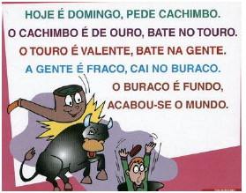

Organizando as palavras (buraco, o, fundo, é) você terá como resultado a frase
(A) Fundo buraco é o.
(B) Buraco é o fundo.
(C) O buraco é fundo.
(D) É buraco fundo o.

-----------------------------------------------------------------
(SEDUC-GO).
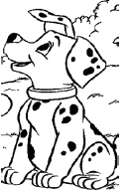
Marque a alternativa onde está escrito o nome do desenho
(A) Cachorro.
(B) Macaco.
(C) Cachecol.
(D) Menino.

-----------------------------------------------------------------
(SEDUC-GO). Marque um X no quadrinho onde está escrito o nome do animal abaixo: (RESP. B)
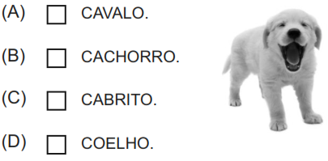

-----------------------------------------------------------------
(SEDUC-GO). Marque um X no quadrinho onde está escrito o nome de cada figura:
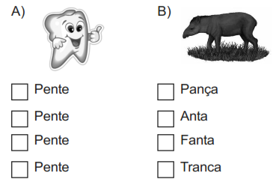

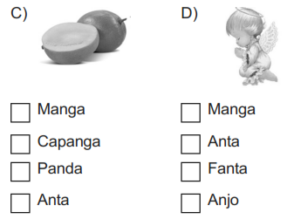

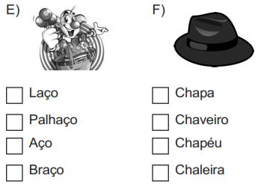

-----------------------------------------------------------------
(SEDUC-GO). Observe a imagem:
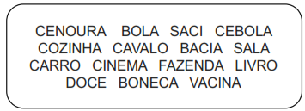
Agora, marque a alternativa que relaciona as palavras que você circulou:
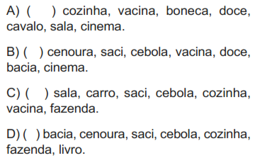

-----------------------------------------------------------------
(SEDUC-GO). Marque um X no quadradinho onde está escrito o nome da figura abaixo.
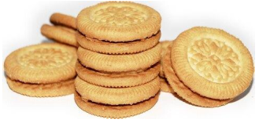
(A) $□$ Baralho.
(B) $□$Borracha.
(C) $□$ Barraca.
(D) $□$Bolacha.

-----------------------------------------------------------------
(SARAIVA). VEJA O ANIMAL DESENHADO.
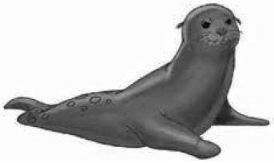
FAÇA UM X NO QUADRADINHO QUE MOSTRA ONDE ESTÁ ESCRITO O NOME DELE.
A) □ FOCA
B) □ BALEIA
C) □ POLVO
D) □ TUBARÃO

-----------------------------------------------------------------
(SARAIVA). MARQUE UM X NO QUADRADINHO QUE MOSTRA ONDE APARECE O NOME DA FIGURA.
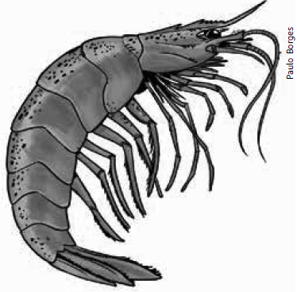
A) □ MACARRÃO
B) □ CAMARÃO
C) □ CAMARRÃO
D) □ CHIMARRÃO

-----------------------------------------------------------------
(SARAIVA). FAÇA UM X NO QUADRADINHO QUE MOSTRA ONDE ESTÁ ESCRITO O NOME QUE TERMINA COM O MESMO SOM DE TATIANA.
A) □ MANUEL
B) □ HUMBERTO
C) □ JULIANA
D) □ PATRÍCIA

-----------------------------------------------------------------
(SARAIVA). FAÇA UM X NO QUADRADINHO QUE MOSTRA ONDE ESTÁ ESCRITO O NOME DO BICHO DESENHADO ABAIXO.
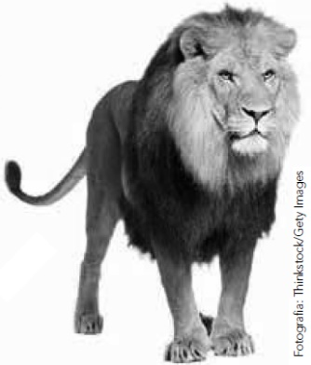
A) □ FOCA
B) □ LEÃO
C) □ PUMA
D) □ FORMIGA

-----------------------------------------------------------------
(SARAIVA). FAÇA UM X NO QUADRADINHO QUE MOSTRA ONDE ESTÁ ESCRITA A PALAVRA QUE COMEÇA COM A MESMA LETRA DE CADEIRA.
A) □ MESA
B) □ SOFÁ
C) □ CAMA
D) □ ESTANTE

-----------------------------------------------------------------
(SAEMM - CE). Leia o texto abaixo.
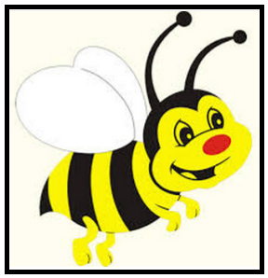
Marque X na opção com o nome da figura que você viu.
A) □ Aranha
B) □ Abelha
C) □ Cachorro
D) □ Macaco

-----------------------------------------------------------------

(SAEMI- PE). Veja a figura abaixo.
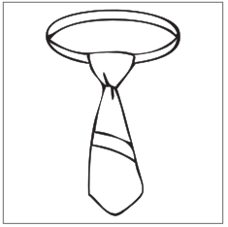
Qual é o nome dessa figura?
A) □ CARTELA
B) □ CRAVADA
C) □ GARFADA
D) □ GRAVATA

-----------------------------------------------------------------
(SAEMI- PE). Veja a cena abaixo.
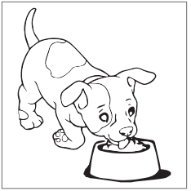
Faça um X na frase que conta o que acontece nessa cena.
A) □ O CACHORRO BRINCA DE BOLA.
B) □ O CACHORRO COME A RAÇÃO.
C) □ O CACHORRO GOSTA DE LIMÃO.
D) □ O CACHORRO PISA NA COLA.

-----------------------------------------------------------------

(SAEMI- PE). Veja a figura abaixo.
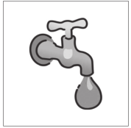
Qual é o nome dessa figura?
A) □ DOCEIRA
B) □ DORMIDA
C) □ TORCIDA
D) □ TORNEIRA

-----------------------------------------------------------------

(SAEMI- PE). Veja a palavra abaixo.

Faça um X no quadradinho onde aparece a palavra que você viu escrita de outra forma.
A) □ CABECEIRA
B) □ CABELEIRA
C) □ CADEIRA
D) □ CARTEIRA

-----------------------------------------------------------------
(SAEMI- PE). Leia o texto abaixo.

Minha Infância

Eu não sabia o que era infância quando era criança. Trabalhava na roça ajudando meu pai a plantar todo tipo de mantimento: arroz, feijão, milho e café. Depois, ajudava a colher.
Disponível em: <http://www.paragostardeliteratura.blogspot.com>. Acesso em: 17 jul. 2013.

Faça um X na primeira palavra desse texto.
A) □ COLHER
B) □ EU
C) □ MINHA
D) □ QUANDO

-----------------------------------------------------------------
SAEMI- PE). Veja a figura abaixo.
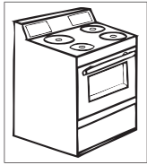
Faça um X na figura que tem o mesmo número de sílabas (pedaços) do nome da figura que você viu. (RESP. B)

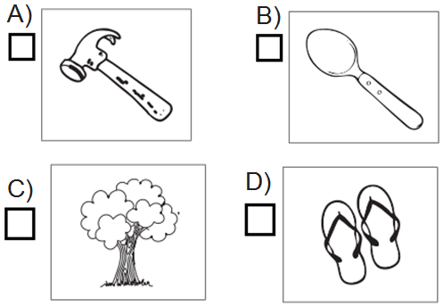

-----------------------------------------------------------------
(SAEMI - PE). Veja a figura abaixo.
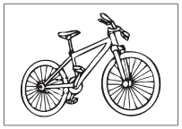
Qual o nome dessa figura?
A) □ BIBLIOTECA
B) □ BICICLETA
C) □ MALAGUETA
D) □ MAQUINETA

-----------------------------------------------------------------
(SAEMI - PE). Veja a cena abaixo.
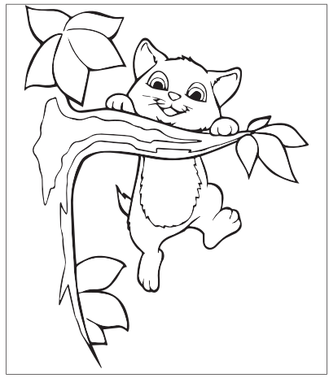
Disponível em: <http://www.turminha.com.br/desenho-para-colorir>. Acesso em: 23 maio 2012.

Faça um X na frase que conta o que acontece nessa cena.
A) □ O GATO CORRE NO MATO.
B) □ O GATO GOSTA DO GALO.
C) □ O GATO SENTA NO PRATO.
D) □ O GATO SOBE NO GALHO.

-----------------------------------------------------------------
(SAEMI - PE). Veja a figura abaixo.
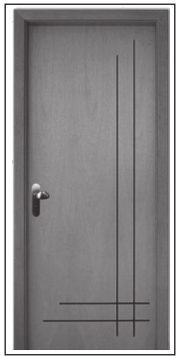
Qual é o nome dessa figura?
A) □ PONTA
B) □ PONTO
C) □ PORTA
D) □ PORTO

-----------------------------------------------------------------
(SAEMI - PE). Veja a figura abaixo.
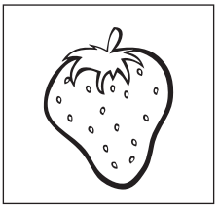
Qual é o nome dessa figura?
A) □ MORANDO
B) □ MORANGO
C) □ NORTEADO
D) □ NOTURNO

-----------------------------------------------------------------
(SAEMI - PE). Veja a figura abaixo.
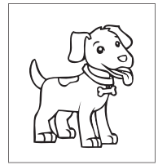
Qual é o nome dessa figura?
A) □ CACHIMBO
B) □ CACHORRO
C) □ GALEGO
D) □ GAMADO

-----------------------------------------------------------------
(SAEMI - PE). Veja a palavra abaixo.
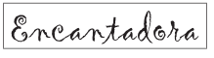(RESP. D)
Faça um X no quadradinho onde aparece a palavra que você viu escrita de outra forma.
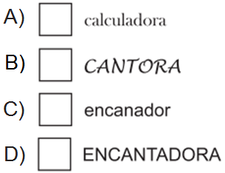

-----------------------------------------------------------------
(SAEPE). Veja a ﬁgura abaixo.
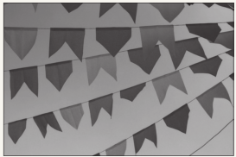
Nessa figura, aparecem
A) □ bainhas
B) □ bandeirinhas
C) □ bandas
D) □ banheirinhas

-----------------------------------------------------------------
(Supervisora Escolar Maria Umbelina). Veja as figuras abaixo.


Assinale a alternativa em que todas as palavras escritas referem-se as figuras acima.
(A) rato, ratoeira, rima.
(B) cadeira, panela, faca.
(C) cadeira, panela, rato.
(D) boca, cocada, panela.

-----------------------------------------------------------------
(Supervisora Escolar Maria Umbelina). A frase a abaixo possui quantas letras:

Eu gosto de brincar no pátio da escola.

A) 31
B) 33
C) 32
D) 30

-----------------------------------------------------------------
(Supervisora Escolar Maria Umbelina). Qual a palavra abaixo tem o mesmo número de sílabas que computador?

A) borboleta
B) picolé
C) teclado
D) gorila

-----------------------------------------------------------------
(Supervisora Escolar Maria Umbelina). Marque X na alternativa que apresenta todas as palavras com a mesma quantidade de sílabas.

(A) casa - casaco - cabide - mesa
(B) xale - vila - cabo - bocado
(C) picolé - picareta - poder - pipoca
(D) sorvete – picolé – pipoca - cocada

-----------------------------------------------------------------
(Supervisora Escolar Maria Umbelina). Leia as palavras abaixo:

Computador - impressora - índio - jaguar - celular - telefone - zorro

Assinalar a alternativa onde todas as palavras estão em ordem alfabética.
(A) índio, zorro, celular, telefone, computador, impressora, jaguar
(B) índio, telefone, zorro, computador, impressora, jaguar, celular
(C) índio, celular, zorro, impressora, computador, telefone, jaguar.
(D) celular, computador, impressora, índio, jaguar, telefone, zorro.

-----------------------------------------------------------------
(SEAPE). Leia o texto abaixo.

Fadas e bruxas

Metade de mim é fada,
a outra metade é bruxa.
Uma escreve com sol,
a outra escreve com a lua.
Uma anda pelas ruas
cantarolando baixinho,
a outra caminha de noite
dando de comer à sua sombra.
Uma é séria, a outra sorrí;
uma voa, a outra é pesada.
Uma sonha dormindo,
a outra sonha acordada.

MURRAY, Roseana. Pêra, Uva ou Maçã. São Paulo: Scipione, 2005. Disponível em:<http://www.roseanamurray.com/poemas.asp>.
Acesso em: 6 nov. 2011.
Nesse texto, as palavras que rimam são
A) $□$ fada - bruxa.
B) $□$ sol - lua.
C) $□$ noite - sombra.
D) $□$ pesada - acordada.

-----------------------------------------------------------------
(PROALFA). Veja a cena abaixo.
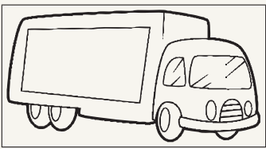
Qual é o nome dessa ﬁgura?
A) $□$ CALÇADÃO
B) $□$ CAMINHÃO
C) $□$ GALEÃO
D) $□$ GAVIÃO

-----------------------------------------------------------------
(PROALFA). Veja a cena abaixo.

Veja as ﬁguras: barata, sapato, porta, tatu.

Faça um X no quadradinho em que os nomes das duas ﬁguras terminam com a mesma sílaba (ou pedaço). (RESP. B)
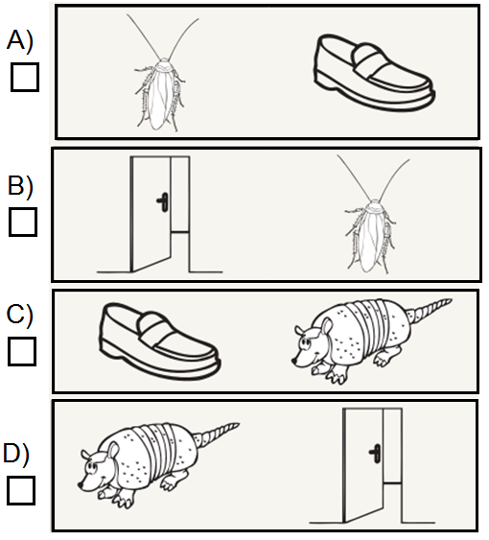

-----------------------------------------------------------------
(PAEBES-alfa). Faça um X no quadradinho onde os nomes das duas ﬁguras começam
com a mesma sílaba (pedaço). (RESP. C)
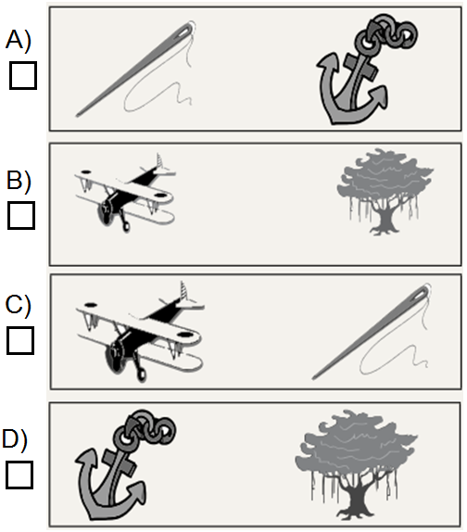

-----------------------------------------------------------------
(SEAPE). Veja a ﬁgura abaixo.
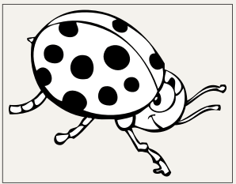
Qual é o nome dessa ﬁgura?
A) □$□$ GELATINA.
B) □$□$ JANAÍNA.
C) □$□$ JOANINHA.
D) □$□$ JOELHO.

-----------------------------------------------------------------

(SEAPE). Veja a cena abaixo.
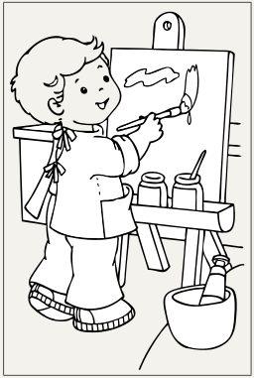

Faça um X na frase que conta o que acontece nessa cena.
A) □$□$ O menino derruba a tinta.
B) □$□$ O menino escreve na parede.
C) □$□$ O menino limpa o quarto.
D) □$□$ O menino pinta o quadro.

-----------------------------------------------------------------
(SEAPE). Veja a ﬁgura abaixo.
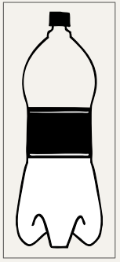
Qual é o nome dessa ﬁgura?
A) □$□$ CARRO.
B) □$□$ CIGARRA.
C) □$□$ GARFO.
D) □$□$ GARRAFA.

-----------------------------------------------------------------
(SEAPE). Veja a cena abaixo.
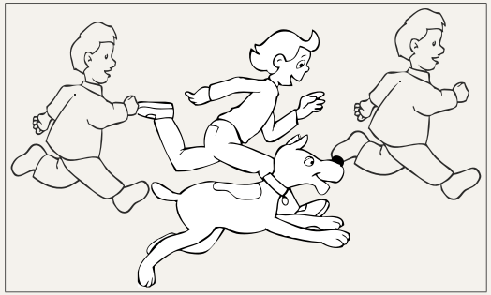
Faça um X na frase que conta o que acontece nessa cena.
A) □$□$ As crianças carregam o cachorro.
B) □$□$ As crianças correm com o cachorro.
C) □$□$ O cachorro foge das crianças.
D) □$□$ O cachorro pula nas crianças.

-----------------------------------------------------------------
(SEAPE). Veja a cena abaixo.
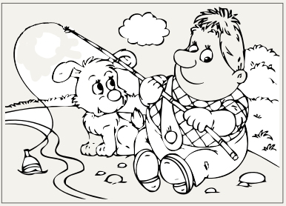
Faça um X na frase que conta o que acontece nessa cena.
A) □$□$ O cachorro corre perto do menino.
B) □$□$ O cachorro pula no lago.
C) □$□$ O menino faz carinho no cachorro.
D) □$□$ O menino pesca no lago.

-----------------------------------------------------------------
(PAEBES-alfa). Veja a ﬁgura abaixo.
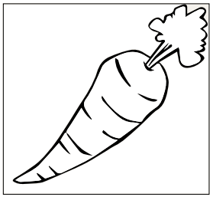
Qual é o nome dessa ﬁgura?
A) □ canoa
B) □ cantora
C) □ cebola
D) □ cenoura

-----------------------------------------------------------------
(PAEBES-alfa). Veja a ﬁgura abaixo.
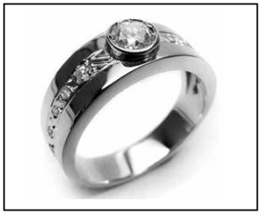
Faça um X no quadradinho que mostra o número de sílabas (pedaços) do nome dessa ﬁgura.
A) □ 4
B) □ 3
C) □ 2
D) □ 1

-----------------------------------------------------------------
(FTD). Veja a figura:
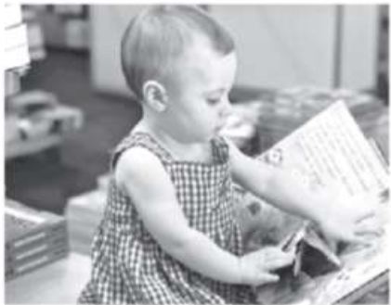
Jornal O tempo. 7 set. 2011.

Faça um X no quadradinho que descreve o que você vê na figura.
A) A MENINA DEVOLVE O LITRO.
B) A MENINA MOLHA O LIVRO.
C) A MENINA OLHA O LIVRO.
D) A MENINA RECOLHE O LITRO.

-----------------------------------------------------------------
(OURO BRANCO-MG). Leia o texto abaixo.
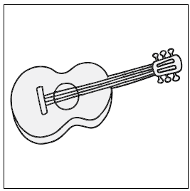
Qual é o nome dessa figura?
A) □ FEIJÃO
B) □ FIAÇÃO
C) □ VIAÇÃO
D) □ VIOLÃO

-----------------------------------------------------------------
(SAEPE). Veja a cena abaixo.
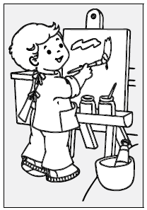
Faça um X na frase que conta o que acontece nessa cena.
A) □ O MENINO BRINCA NA VILA.
B) □ O MENINO DERRAMA A TINTA.
C) □ O MENINO PEGA A TIGELA.
D) □ O MENINO PINTA A TELA.

-----------------------------------------------------------------
(SAEMI). Leia o texto abaixo.

O URSO PROTEGE OS TRÊS PATINHOS DA CHUVA COM A SOMBRINHA.

Faça um X no quadradinho que mostra o que está escrito nessa frase.
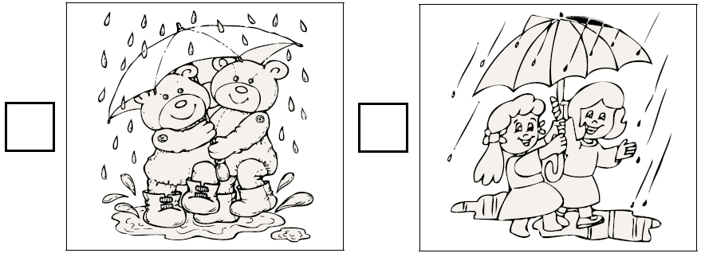
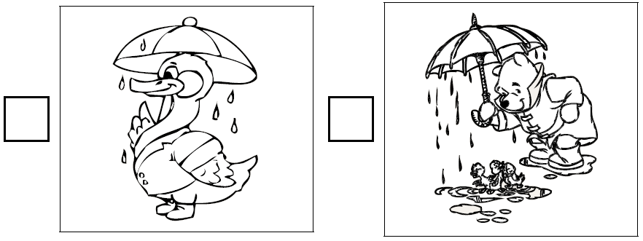

-----------------------------------------------------------------
(SAEMI). Faça um X no quadradinho da placa onde aparecem somente letras.
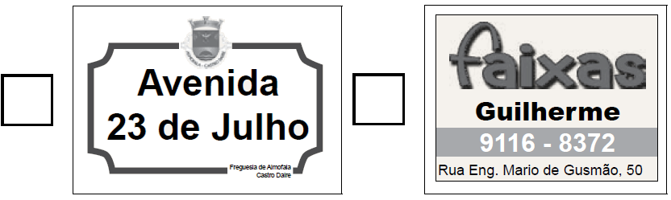

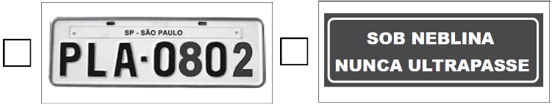

-----------------------------------------------------------------
(SAEMI). Leia o texto abaixo. onde os nomes das duas figuras têm duas sílabas (pedaços).

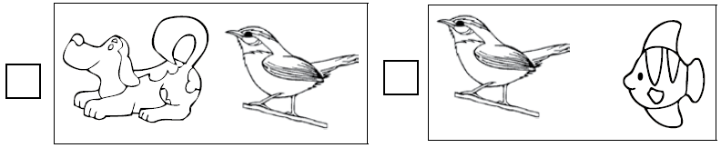

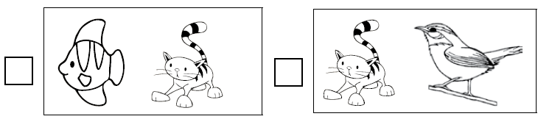

-----------------------------------------------------------------
(Superint. Reg. - Patrocínio/MG). Marque com um (X) no quadradinho onde aparece somente letras:
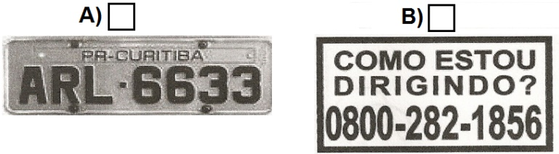
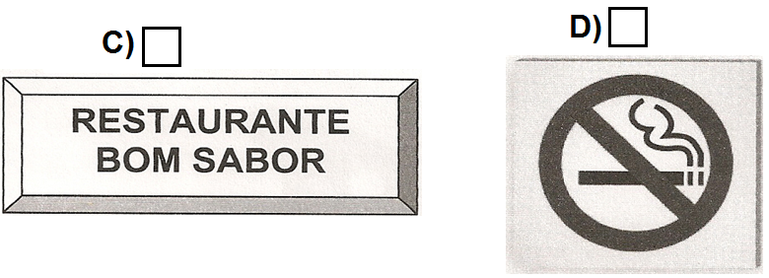

-----------------------------------------------------------------
(Superint. Reg. - Patrocínio/MG). Leia a parlenda abaixo:
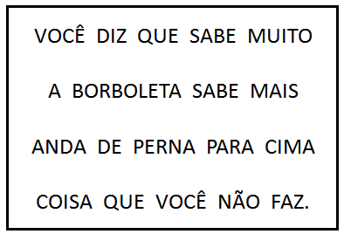
Marque com um X na alternativa que mostra a última palavra do texto.
A) □ faz
B) □ muito
C) □ você
D) □ coisa

-----------------------------------------------------------------
(Superint. Reg. - Patrocínio/MG). Marque a alternativa que apresenta TODAS as palavras com o mesmo número de sílabas:
A) □ CHAVE - GATO - CACHORRO - PATO.
B) □ ESCADA - CHORO - GARRAFA - OVO.
C) □ CHORO - GALINHA - CHAVE - GATO.
D) □ CACHORRO - GALINHA - ESCADA - GARRAFA.

-----------------------------------------------------------------
(Superint. Reg. - Patrocínio/MG). Marque com um X na alternativa que está escrito o nome da figura abaixo:
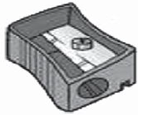
A) □ Aparador.
B) □ Apontador.
C) □ Apagador.
D) □ Apresentador.

-----------------------------------------------------------------
(SAEMS). Veja a imagem abaixo.
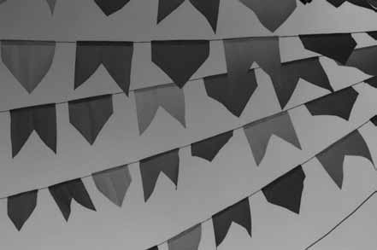
Nessa imagem, aparecem
A) bainhas
B) bandeirinhas
C) bandas
D) banheirinhas

-----------------------------------------------------------------
(SADEAM). Observe a cena abaixo.
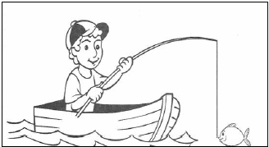
Qual é a frase que conta o que está acontecendo nessa cena?

A) O barco do menino está caindo na cachoeira.
B) O barco velho e furado está afundando.
C) O menino chegou em casa e foi logo estudar.
D) O menino está pescando de barco no rio.

-----------------------------------------------------------------
(SAEMS). Leia o texto e responda.

OS MENINOS BRINCAM DE JOGAR PIÃO.

O desenho que mostra o que está escrito nessa frase é (Resp. D)
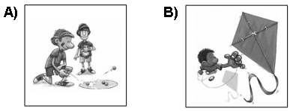
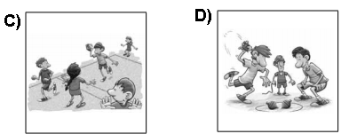

-----------------------------------------------------------------
(SAEMS). Veja a figura abaixo.
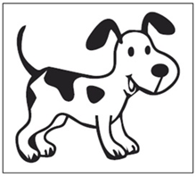
O nome dessa figura é
A) CACHIMBO
B) CACHOEIRA
C) CACHORRO
D) SOCORRO

-----------------------------------------------------------------
(SAEMS). Veja a figura abaixo.
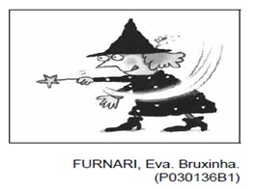
Qual é a frase que conta o que acontece na figura?
A) A bruxa pegou a vassoura.
B) A bruxa segura uma varinha.
C) A estrela está no céu.
D) A estrela está no chapéu.

-----------------------------------------------------------------
(Superint. Reg. - Patrocínio/MG). Observe o texto abaixo:
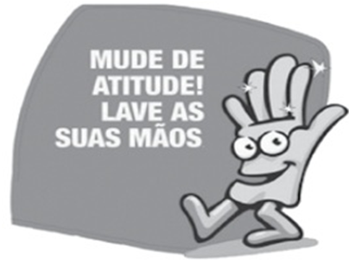
A última palavra do texto é:
A) □ Lave
B) □ Mude
C) □ Mãos
D) □ Suas

-----------------------------------------------------------------
(Superint. Reg. - Patrocínio/MG). Marque o quadradinho onde os espaços entre as palavras da frase estão corretos:
A) □ Chapeuzinho Vermelho viu o Lobomau debaixo da árvore.
B) □ Chapeuzinho Vermelho viu o Lobo Mau debaixo da árvore.
C) □ Chapeuzinhovermelho viuolobomau debaixodaárvore.
D) □ Chapeuzinho Vermelho viu o Lobo Mau debaixoda árvore.

-----------------------------------------------------------------
(Superint. Reg. - Patrocínio/MG). Marque a alternativa onde está escrito o nome da figura abaixo:
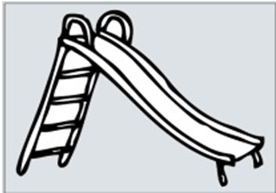
A) □ escolhedor
B) □ escorredor
C) □ escorregador
D) □ escovador

-----------------------------------------------------------------
(Superint. Reg. - Patrocínio/MG). MARQUE A ALTERNATIVA EM QUE TODAS AS PALAVRAS E ESTÃO EM ORDEM ALFABÉTICA:
A - ( ) AMOR – COMPUTADOR – CACHAÇA – PRATELEIRA – PRATO – AMAZÔNIA.
B - ( ) AMAZÔNIA – CACHAÇA – PRATELEIRA – AMOR – PRATO – COMPUTADOR.
C - ( ) CACHAÇA – PRATELEIRA – AMOR – PRATO – AMAZÔNIA – COMPUTADOR.
D - ( ) AMAZÔNIA – AMOR – CACHAÇA – COMPUTADOR – PRATELEIRA – PRATO.

-----------------------------------------------------------------
(Superint. Reg. - Patrocínio/MG). Faça um X na alternativa em que está escrito o nome do animal da figura abaixo:
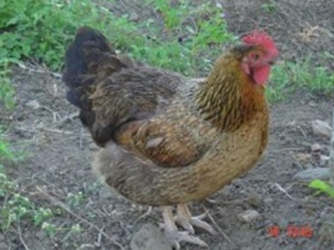
A) ( ) gato
B) ( ) girafa
C) ( ) grilo
D) ( ) galinha

-----------------------------------------------------------------
(Superint. Reg. - Patrocínio/MG). Faça um X no quadrinho onde estão escritas as mesmas palavras que aparecem na ficha:
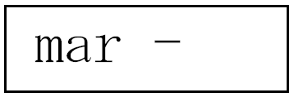
A) □ Maria – pente
B) □ mora – pai
C) □ Marta – Peixoto
D) □ mar – peixe

-----------------------------------------------------------------
(Superint. Reg. - Patrocínio/MG). Leia o texto abaixo.
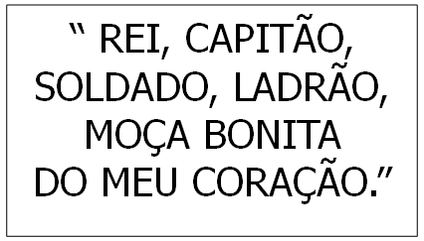
Nesse texto, algumas das palavras que rimam são:
A) □ bonita e soldado.
B) □ capitão e ladrão.
C) □ coração e bonita.
D) □ soldado e ladrão.

-----------------------------------------------------------------
(Superint. Reg. - Patrocínio/MG). Faça um X onde está escrito o nome do desenho.
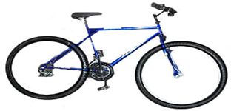
A - □ bicicleta
B - □ biscoito
C - □ picolé
D - □ piscina

-----------------------------------------------------------------
(Superint. Reg. - Patrocínio/MG). Observe as frutas abaixo:
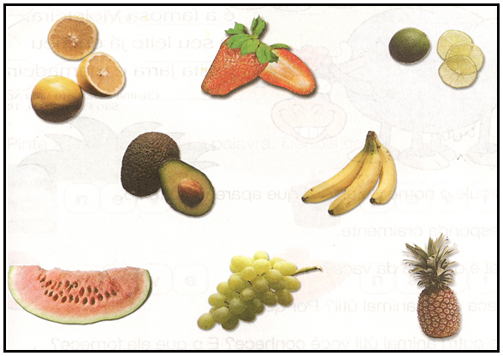
Risque o quadrinho onde as frutas estão na ordem alfabética:
A) □ melancia, abacate, laranja, uva, abacaxi, banana, limão, morango.
B) □ abacate, abacaxi, uva, banana, limão, laranja, morango, melancia.
C) □ abacate, abacaxi, banana, laranja, limão, melancia, morango, uva.
D) □ banana, laranja, uva, melancia, abacate, morango, abacaxi, limão.

-----------------------------------------------------------------
(Superint. Reg. - Patrocínio/MG). Faça um X no quadradinho da primeira letra da palavra livro:
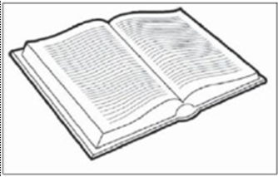
A) □ T
B) □ V
C) □ P
D) □ L

-----------------------------------------------------------------
(Superint. Reg. - Patrocínio/MG). Faça um X no quadrinho da ficha que aparece apenas letras:
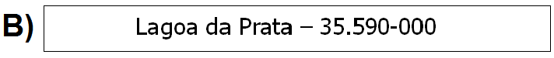

-----------------------------------------------------------------
(Sec. Mun. Educ. RJ). Na sala de aula, a professora selecionou as características do livro.
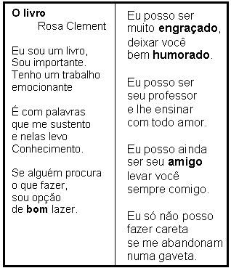
Fonte: www.sumauma.net/amazonian/criancas/crianca-livro.

Gabriel e Luciana colocaram as palavras destacadas em ordem alfabética. A ordem é
(A) amigo – bom – engraçado – humorado.
(B) bom – engraçado – humorado – amigo.
(C) engraçado – humorado – amigo – bom.
(D) humorado – amigo – bom – engraçado.

-----------------------------------------------------------------
(Sec. Mun. Educ. RJ). Marque a alternativa em que os produtos listados no cupom aparecem em ordem alfabética.
(A) cenoura, laranja, chuchu, quiabo, cebola.
(B) chuchu, cenoura, quiabo, laranja, cebola.
(C) chuchu, cenoura, laranja, quiabo, cebola.
(D) cebola, cenoura, chuchu, laranja, quiabo.

-----------------------------------------------------------------

-----------------------------------------------------------------

